得分  杭州电子科技大学学生考试卷（ A ）卷  - 填空题（本题共6小题，每小题3分，共18分）  1．极限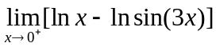的值等于 .  2．设函数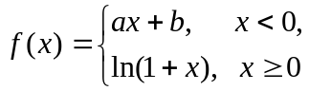，且 在处可导，则 ，  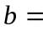 .  3．设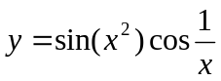，则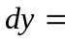 .  4．设的一个原函数为，则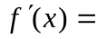 .  5．微分方程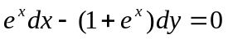的通解为 .  6．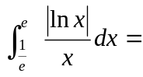 .  - 选择题 （本题共8小题，每小题3分，共24分）  得分  1．函数在处有定义是在处极限存在的（ ）  (A)充分但非必要条件； (B)必要但非充分条件；  (C)充分必要条件； (D) 既非充分也非必要条件 ． | 2．当时，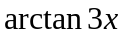与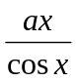是等价无穷小，则为( )  (A) ； (B)； (C)； (D)．  3. 已知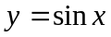，则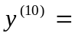( )  (A) 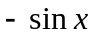； (B) ； (C)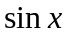； (D) ．  4．若函数在区间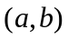内可导，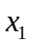和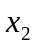是区间内任意两点，且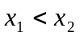，  则至少存在一点，使( )  (A) 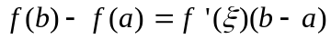，其中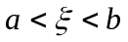；  (B) 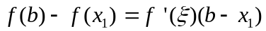，其中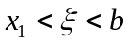；  (C) 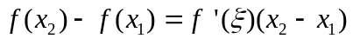，其中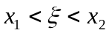；  (D) 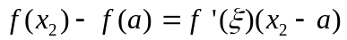，其中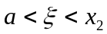．  5．若在某区间内( )，则它的原函数一定存在．  (A)极限存在； (B)连续； (C)有界； (D)有有限个间断点.  6．设函数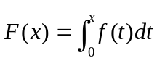，对自变量给增量时，函数的增量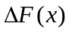  为( )  (A)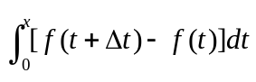； (B)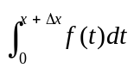；  (C)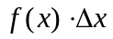； (D)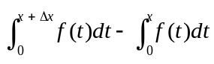.  7．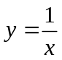，及所围的平面图形面积为( )  (A) 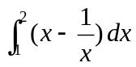；(B)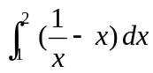；(C)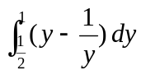；(D)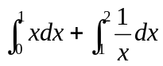.  8．函数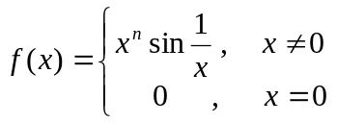 在处可导的充分必要条件是( )  (A) 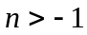； (B) 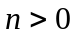； (C) 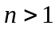； (D) 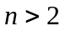.
  考试课程 | 高等数学甲（1） |  |  | 考试日期 |  | 08年 1 月 日 |  |  | 成 绩
  课程号 |  | 教师号 |  |  | 任课教师姓名
  考生姓名 |  | 学号（8位） |  |  | 年级 |  |  |  | 专业
  题号 | 一 | 二 | 三 |  |  |  |  |  | 四 | 五 | 六
  题号 | 一 | 二 | 1 | 2 | 3 | 4 | 5 | 6 | 四 | 五 | 六
  得分
第 1 页 共 4 页
三、计算题（共6小题，每小题6分，共36分）  得分  得分  - 求极限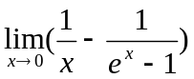.  2．已知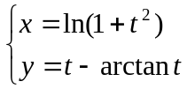，求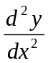. | 得分  3. 计算：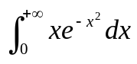.  4．求不定积分：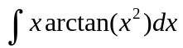.  得分
第 2 页 共 4 页
得分  得分  5. 设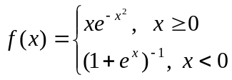，求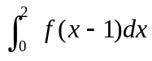.  6.计算：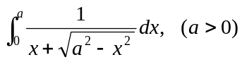. | 四、应用题[本题8分]  得分  设抛物线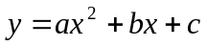通过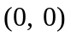点，当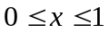时，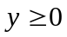.又知它  和直线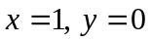所围成图形的面积是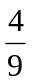.试确定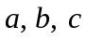的值，使这个  图形绕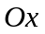轴旋转一周的旋转体的体积最小.
第 3 页 共 4 页

五、综合题[本题8分]  得分  一条曲线连接两点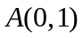和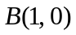，且位于弦的上方，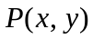为  曲线上任一点，已知曲线与弦之间的面积为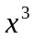，求曲线的方程. | 六、证明题[本题6分]  设在区间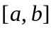上有定义，且对上任意两点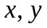，有  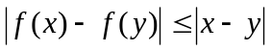，证明：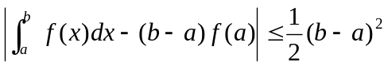.  得分
第 4 页 共 4 页

